Rapport

Rapport de projet de fin d’étude : maintenance d’un front office monétique

31 août 2022

**PFE 2019/2020**

Navid KAVIAN (Elève),

Année Universitaire 2021/2022

**Cyber-sécurité et Monétique**

Tuteur entreprise : Cédric MASSON

Tuteur ENSICAEN : Alexandre NINASSI

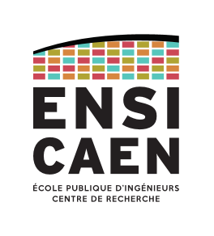

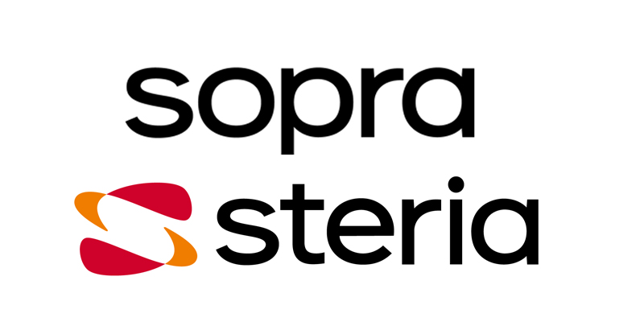

Table des matières

1. Introduction 4

2. Présentation 5

2.1. Sopra Steria 5

2.2. Sopra Banking Software 6

2.3. Le site Kleber et le produit Stecard 7

2.4. Contexte du stage 8

3. Organisation du travail 9

3.1. Cycle de vie d’une anomalie ou d’une évolution 9

3.2. Outils à disposition de la maintenance 9

3.3. Méthodologie de travail 9

4. Développement effectué 9

4.1. Evo 9

4.2. RQM 9

4.3. Evo 9

5. Bilan 9

5.1. Objectifs accomplis 9

5.2. Compétence acquises 9

6. Conclusion 9

**Remerciements**

# Introduction

Ce document constitue le rapport de mon projet de fin d’étude effectué chez Sopra Banking Software, sur leur site de Kléber, du 1er mars au 19 août 2022. Ces 6 mois passés dans leurs locaux m’ont permis d’allier et de mettre en pratique mes connaissances dans les domaines de la monétique et de l’informatique, acquises durant mes 3 années de formation à l’ENSICAEN.

La filiale Sopra Banking Software de Sopra Steria présente un statut d’éditeur de solutions bancaires et d’acteur majeur du numérique au service des banques et s’inscrit parfaitement dans la lignée de ma formation en me permettant d’améliorer mes compétences technique, fonctionnelle et opérationnelle au service de leur progiciel transactionnel qu’est Stecard. Ce dernier est un Font-Office monétique disposant de toutes les opérations de collecte de flux monétiques, de routage et de gestion des autorisations, ainsi que diverses autres opérations.

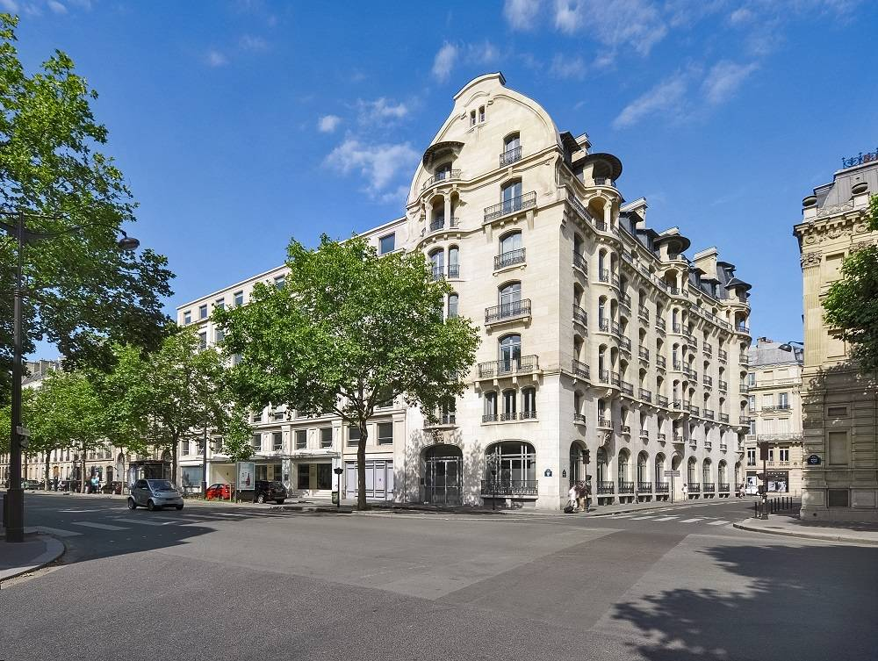

Figure - Locaux de Sopra Banking Software, avenue Kléber, Paris.

J’ai réalisé mon projet de fin d’étude au sein de l’équipe « *Merchant »* SAA (pour *Système d’autorisation Acquéreur*) dans le groupe R&D de Stecard. Durant ce 6 mois, je fus sous la supervision d’Antoine FAURE, responsable opérationnel de cette partie du Front-Office.

Le rôle essentiel de cette équipe était de traiter l’entièreté du besoin client, ici, Transactis : récupérer la demande (anomalie ou évolution logiciel), en déduire l’ensemble des impacts sur le logiciel, l’implémenter, puis le tester.

# Présentation

## Sopra Steria

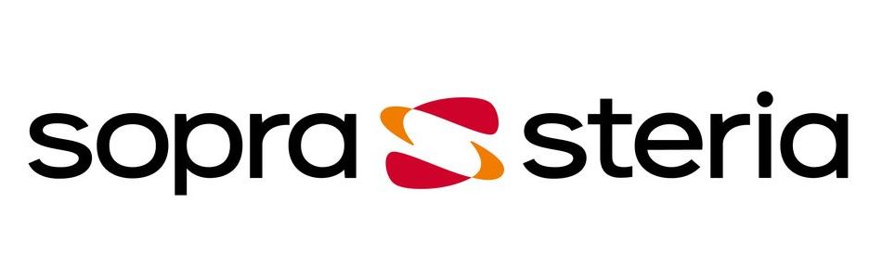

Figure - Logo de Sopra Steria

Sopra Steria est une ESN française spécialisé dans la transformation numérique des entreprises et organisations. Elle se définit comme étant "un leader européen de la transformation digitale qui propose l’un des portefeuilles d’offres les plus complets du marché : conseil, intégration de systèmes, édition de solutions métier, infrastructure management et business process services" (onglet "nous connaître" de leur site internet). Sopra Steria est la fusion de deux groupes :

* Le groupe Sopra, fondé en 1968, à l'origine une entreprise de services numériques, elle concentrera son activité sur le développement de progiciels.
* Le groupe Steria, fondé en 1969, qui est un des acteurs majeurs de la transformation numérique du secteur publique.

En 2014, ils deviennent Sopra Steria avec à sa tête l'ex-ingénieur Pierre Pasquier. Actuellement, l'entreprise est établie à l'international dans 25 pays, a construit 184 sites à l'étranger et compte au total plus de 45 000 salariés pour une capitalisation de 3 milliards d'euros et un chiffre d'affaires en 2022 d'un peu plus de 4 milliards d'euros.

## Sopra Banking Software

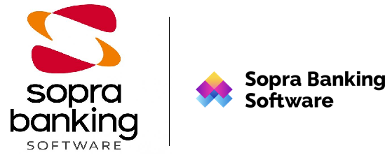

Figure - Logo de Sopra Banking Software avant(gauche) et après(droite) 2020

Sopra Banking Software (abrégé SBS) est une branche du groupe Sopra Steria spécialisé dans le développement de progiciel dans le domaine bancaire ainsi que des services qui y sont associés : conseil, audit, intégration des solutions software, etc.. Bien que créée en 2012 par Sopra, Sopra Banking Software possède plus de 40 ans d'expertise dans le domaine de la monétique.

Après l'absorption de 5 grands éditeurs historiques que sont Evolan, Delta informatique, Callataÿ & Wouters, Tieto Financial Services UK et COR & JFA Banking Solutions Création, SBS se positionne aujourd'hui comme l'un des acteurs les plus performants de l'Europe dans le domaine bancaire. La filiale compte à ce jour plus de 5300 salariés répartis à travers 34 sites dans le monde. Les deux produits phares de la filiale sont :

* Amplitude, une solution Core Banking, adoptée par 200 banques dans 50 pays.
* Sopra Banking Platform, une solution de Core Banking modulaire Cloud native.

La vision de Sopra Banking Software sur le marché est axée sur l'édition de progiciel bancaire permettant l'accroissement de la performance de l’activité, l'optimisation de la relation client et l'accélération de la croissance de l'entreprise. Ce sont des références dans le domaine bancaire qui sont utilisées par plus de 800 clients dans 70 pays, et par 16 des plus grandes banques mondiales.

## Le site Kleber et le produit Stecard

A l'origine installé à Meudon-la-Forêt, les équipes des Hauts-de-Seine ont déménagé le deuxième jour de mon stage dans les locaux de l'avenue Kléber, à Paris. Les équipes des ressources humaines de Sopra Steria ont donc accueilli les équipes responsables d'un des progiciel phare de Sopra Banking Software : Stecard. Ce produit conçu, édité et maintenu par Sopra Banking Software, dispose de toutes les fonctionnalités d'un Front Office monétique : il doit recueillir tout type de flux monétique, gérer les autorisations et les router vers les différents réseaux. Il s'occupe aussi des parcs de terminaux ainsi que des distributeurs automatiques de billet et des guichets automatiques bancaires (abrégé respectivement en DAB et GAB).

Dans un souci d'optimisation et d'adaptation au différentes configurations possibles, Stecard a été créé selon une architecture modulaire : le cœur de la structure applicative de Stecard s'accompagne de différents modules selon les besoins du client. Les principaux modules sont :

* + Un Gestionnaire De DAB/GAB (GDG)
  + Un Gestionnaire De Terminaux (GDT)
  + Un Serveur d’Autorisation Acquéreur (SAA)
  + Un Serveur d’Autorisation Émetteur (SAE)

D'autre modules sont aussi déployés ; le serveur de Lutte Contre La Fraude (LCLF) ou la Plateforme de Paiement (PFP) comme montré ci-dessus.

Chaque fonctionnalité du logiciel est un module ajouté selon les besoins clients. Transactis, par exemple, intègre Stecard en tant que Front-Office complet, tandis que BNP Paribas intègre seulement les modules GDG et SAE.

## Sopra Steria et son engagement pour le développement durable

## Contexte du stage

Le contexte initial de ce stage de fin d'étude s'inscrivait dans la mise en place du projet European Payment Initiative (EPI), une initiative européenne basée sur le paiement SEPA, visant à concurrencer les géants des réseaux bancaires que sont Visa et MasterCard et financé par les principales banques européennes. Malheureusement, les réserves émises par les banques espagnoles sur l'utilité d'un tel projet opacifièrent l'avenir d'EPI, jusqu'au coup de grâce donné par l'allemand DZ Bank qui retira ses fonds d'investissement du projet (et son éventuel clientèle) aux vus des tensions russo-ukrainiennes en Europe de l'Est et de la possible instabilité du marché que cela engendrera.

Tout cela à une semaine du début du stage.

C'est donc dans ce contexte qu'il sera décidé que le sujet de mon stage portera plutôt sur la maintenance technique du logiciel Stecard.

# Organisation du travail

Cette partie s’intéresse aux méthodologies et aux outils, propres à Sopra Banking Software, et personnels, qui ont permis de mener à bien les missions qui m’étaient données. Après avoir expliqué comment est traité une anomalie ou une demande d’évolution du produit, nous parlerons d’un point de vue plus technique des outils utilisés pour développer sur Stecard et d’un point de vue plus fonctionnel, de la méthodologie adoptée lors de ce stage.

## Cycle de vie d’une anomalie ou d’une évolution

La maintenance du logiciel Stecard s’occupe d’anomalies : des bugs ou dysfonctionnements remonté par le client, et des évolutions : processus de mise à jour de Stecard initié par une demande client, une norme ou SBS elle-même.

Une fois la demande -anomalie ou évolution- localisée, un ticket appelé « RQM », et identifié par un numéro, est créé détaillant le besoin, et une manière de reproduire l’erreur dans le cas d’un bug. Cette RQM sers à tracer le travail qui sera fait par « l’opérationnel » et est régulièrement mise à jour selon les avancés, les changements ou les redirections que prennent la résolution du ticket.

Viens ensuite l’étude d’impact qui vise à cibler les parties du code touchée par la RQM et les changements algorithmiques qui s’imposent. De cette étude résulte une proposition de solution puis une fiche technique résumant de manière plus précise les changements de codes qui s’opèrent.

Puis, les équipes en charge du développement s’adonne à la programmation par rapport à la fiche technique, en tenant compte de la maintenabilité du code écrit et des normes du ***M****anuel de* ***R****édaction du* ***D****éveloppeur* (MRD). Les différents tests sont réalisés sous Kanest, un logiciel de monitoring monétique, développé par Galitt, elle-même une branche de Sopra Steria. Cet outil permet au développeur d’enchaîner les tests dans un fichier Excel appelé *DTV* et de simuler les multiples acteurs de la monétique susceptible d’interagir avec Stecard.

Enfin, une séance de relecture de code est organisée avec tous les membres de l’équipe pour avoir un regard critique sur le travail de chaque membre d’un point de vue de la qualité du code, de sa compréhensibilité, de la nomenclature des variables, du respect du MRD, des optimisations possibles etc… Et lorsqu’il est validé, le code est intégré au produit avant d’être testé une dernière fois.

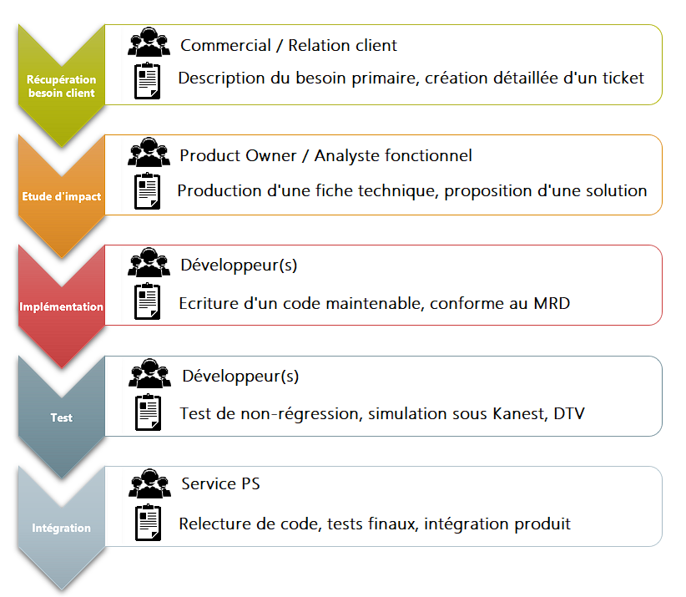

Figure - Cycle de vie d'une évolution/anomalie

## Outils à disposition de la maintenance

Afin de traiter correctement les demandes du client, plusieurs outils sont à maîtriser :

D’abord MobaXterm, un outil de remote computing qui permet d’utiliser les machines distantes de manière sécurisées, divisées en deux catégories : les machines d’exécution qui servent de serveurs depuis lesquels on peut connecter les outils de tests, et les machines de compilation qui dispose du code source et des nombreuses librairies essentiel à Stecard.

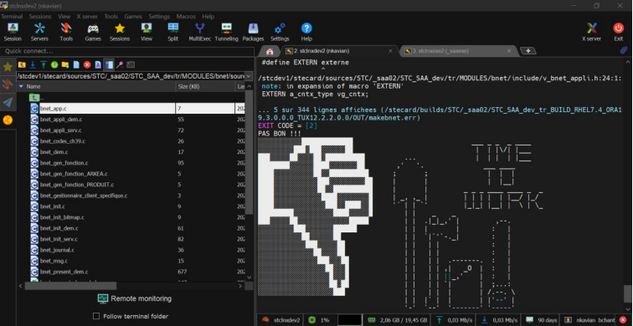

Figure - Message d'erreur sur une machine de compilation après une commande make_

Kanest est un outil de test qui permet de simuler les structures de la monétique, appelé *référentiel*, qui se connecte à Stecard et d’initier une transaction pour vérifier son bon fonctionnement. Les transactions ainsi créées peuvent être interceptées et entièrement modifiées par l’utilisateur et sont soumises à des scripts écrit en langage naturel qui automatisent certaines actions.

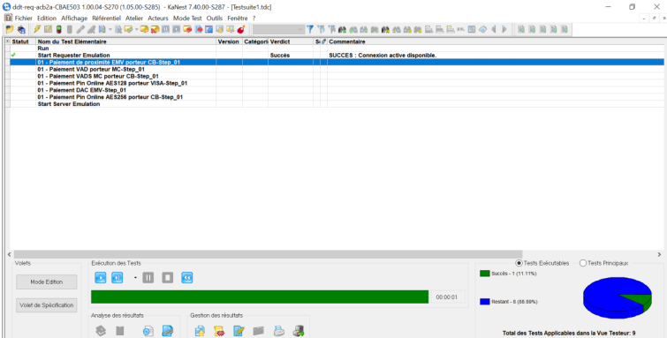

Figure - Liste de tests à passer sur un référentiel TPE

Figure - Une cinématique de transaction sur un TPE

Et l’ensemble des tests à passer par Kanest est décrit et formalisé dans un fichier Excel appelé DTV, qui segmente la transaction en champ dont les propriétés sont modifiables comme montré ci-dessous :

Figure - Liste de scénarios d'un DTV et leurs propriétés

La gestion de base de données est effectuée par ligne de commande en SQL depuis les machines d’exécution ou via *SQL developer* :

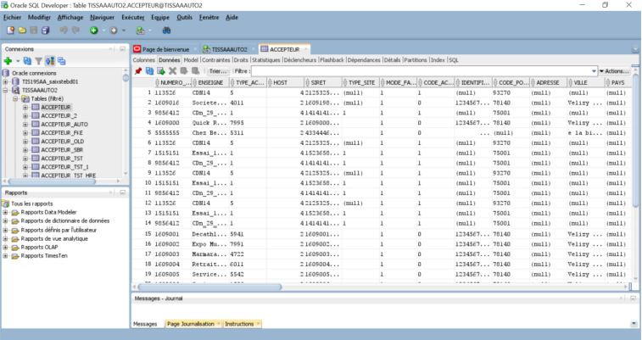

Figure - table des établissements coté accepteur sur SQL developer

Enfin, la gestion de version est réalisée par le logiciel Tortoise SVN. Cette solution, bien que peu connu, est par exemple antérieure à Git et si des solutions plus modernes peuvent existées, il faut aussi tenir compte de la maintenabilité d’un logiciel sur le long terme surtout quand celui-ci est en activité depuis 30 ans : le changement de logiciel devient alors un réel coût pour l’entreprise.

Pour ce qui est de l’environnement de développement, laissé libre, mon choix s’est porté sur l’IDE payant IntelliJ IDEA Ultimate pour le J2EE et CLion pour le langage C. Je possède une licence JetBrain personnelle pouvant servir à une utilisation professionnelle, ce qui m’a permis d’utiliser un IDE familier et ainsi me concentrer directement sur le développement.

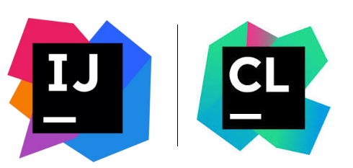

Figure - IntelliJ et Clion

## Méthodologie de travail

# Développement effectué

## Evo

## RQM

## Evo

# Bilan

## Objectifs accomplis

## Compétences acquises

# Conclusion

Annexes

Annexe 1 : Présentation de la 12

Annexe 2 : Présentation du 12

Table des figures

Figure 1 - Locaux de Sopra Banking Software, avenue Kléber, Paris. 4

Figure 2 - Logo de Sopra Steria 5

Figure 3 - Logo de Sopra Banking Software avant(gauche) et après(droite) 2020 6

Table des tableaux

Tableau 1 : Descriptif du tableau 1 **Erreur ! Signet non défini.**

Tableau 2 : Descriptif du tableau 2 **Erreur ! Signet non défini.**

Annexes

Annexe 1 : Présentation de la

Lorem ipsum dolor sit amet, consectetur adipiscing elit, sed do eiusmod tempor incididunt ut labore et dolore magna aliqua.

Annexe 2 : Présentation du

Lorem ipsum dolor sit amet, consectetur adipiscing elit, sed do eiusmod tempor incididunt ut labore et dolore magna aliqua.

Réferences

* 1. <http://www.ensicaen.fr/>
  2. <http://word.mvps.org/>
  3. R Dugas, Le troisième centenaire de Newton, *Revue Sci.* **86** (1948), 111-114
  4. Michel Goosens, Frank Mittelbach, Alexander Samarin. *The LaTeX companion*. Addison-Wesley, 1994.

**Résumé**

Résumé de votre rapport en 10 -15 lignes

**Mots Clés :** 3 à 5 mots clés

**Summury**

Summary of your report in 10-15 lines

**Keywords :** 3 to 5 keywords